ÖDEV 5 RAPORU
1.Giriş
Bu çalışmada bireylerin sağlık ve demografik özelliklerine bağlı olarak oluşan sağlık sigortası maliyetlerinin (charges) tahmin edilmesi amaçlanmıştır. Kullanılan veri seti yaş (age), vücut kitle indeksi (bmi), sigara kullanımı (smoker), çocuk sayısı (children), cinsiyet (sex) ve bölge (region) gibi bağımsız değişkenleri içermektedir.
Önceki ödev 4’te farklı regresyon modelleri denenmiş ve Random Forest Regressor modelinin, test RMSE ve R^2 değerleri açısından en yüksek performansı verdiği görülmüştür. Bu nedenle ödev 5’te en iyi performansı veren bu model kullanılarak boyut azaltma işlemi gerçekleştirilmiştir.

2.Boyut Azaltma Yöntemi
Bu çalışmada boyut azaltma yöntemi olarak değişken seçimi (feature selection) tercih edilmiştir. Değişken seçimi, modelin tahmin performansına en fazla katkı sağlayan bağımsız değişkenlerin belirlenerek yalnızca bu değişkenler ile modelin yeniden eğitilmesini amaçlamaktadır.
Random Forest modeli, her bir değişkenin modele katkısını gösteren feature importance değerlerini hesaplayabilmektedir. Bu sayede hangi değişkenlerin daha önemli olduğu doğrudan model üzerinden belirlenmiştir.
Değişken seçimi yönteminin tercih edilme gerekçesi, Random Forest gibi ağaç tabanlı modellerde değişken önemlerinin doğal olarak hesaplanabilmesi ve modelin yorumlanabilirliğinin korunmasıdır.
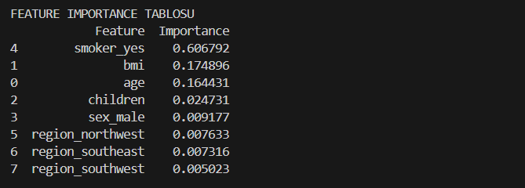

3.Uygulama Süreci
Çalışmada ödev 4’te kullanılan eğitim-test aynen korunmuştur. Veri seti %80 eğitim(train) ve %20 test şekilde ayrılmıştır.
Boyut azaltma işlemi yalnızca eğitim verisi üzerinden öğrenilmiştir. Eğitim seti kullanılarak Random Forest modelinin feature importance değerleri elde edilmiş ve en yüksek öneme sahip değişkenler seçilmiştir. Bu işlem sırasında test verisi kesinlikle kullanılmamış, böylece veri sızıntısının (data leakage) önüne geçilmiştir.
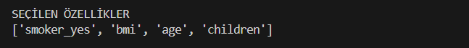
Değişken seçimi sonucunda toplam bağımsız değişken sayısı azaltılmış ve aşağıdaki değişkenler seçilmiştir:
- smoker_yes
- bmi
- age
- children
Bu durumda bağımsız değişken sayısı 4’e düşürülmüştür. Aynı seçilen değişkenler test set’e de sadece uygulanmıştır. Boyutu azaltılmış veri seti elde edildikten sonra Random Forest modeli bu yeni veri seti üzerinde yeniden eğitilmiştir.

4.Performans Sonuçları
Model performansı, regresyon problemi olduğu için Test RMSE ve Test R^2 metrikleri kullanılarak değerlendirilmişitir. Orijinal veri seti ve boyutu azaltılmış veri seti için elde edilen sonuçlar aşağıda karşılaştırmalı olarak verilmiştir:
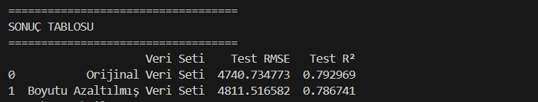
Sonuçlara bakıldığında boyut azaltma işlemi sonrasında test RMSE değerinde küçük bir artış ve test R^2 değerinde sınırlı bir düşüş gözlemlenmiştir. Buna rağmen modelin genel performansı büyük ölçüde korunmuştur. Bu durum, seçilmeyen değişkenlerin modele katkısının sınırlı olduğunu ve boyut azaltma işlemiyle daha sade bir model elde edilebildiğini göstermektedir.

